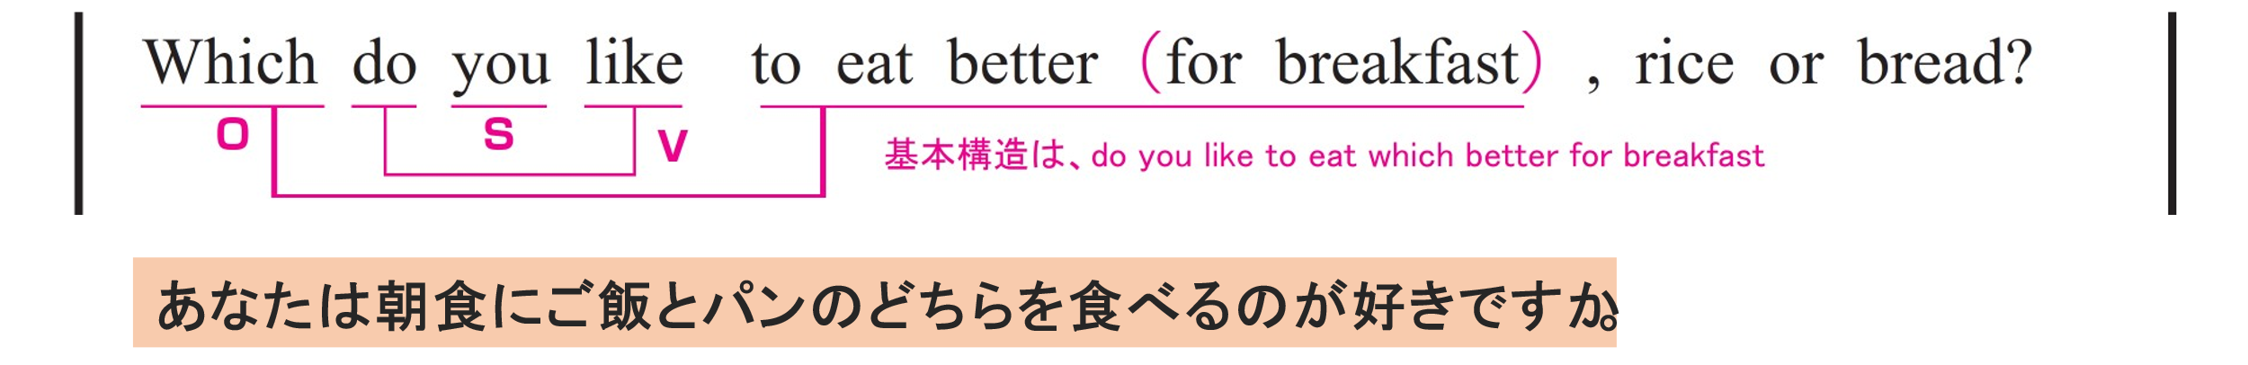
〇 you が S（主語）、（do ～）like が V（動詞）、 to eat（Which）better for breakfast が O（目的語）です。
〇 for breakfast は修飾語で副詞のはたらきです。
「朝食に」という意味をもちます。ここでは、eat を修飾しています。
〇 rice or bread はカンマ (,) を用いて Which の内容を補足します。「ご飯かパン」の選択肢を提示しています。

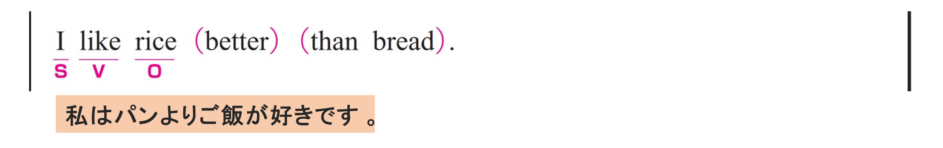
〇 I がS（主語）、 like がV（動詞）、 rice がO（目的語）です。
〇 better は副詞です。「よりよく」という意味をもち、動詞 likes を修飾しています。
〇 than bread は修飾語で副詞のはたらきです。
「パンより」という意味をもち、 better の比較の対象を示しています。

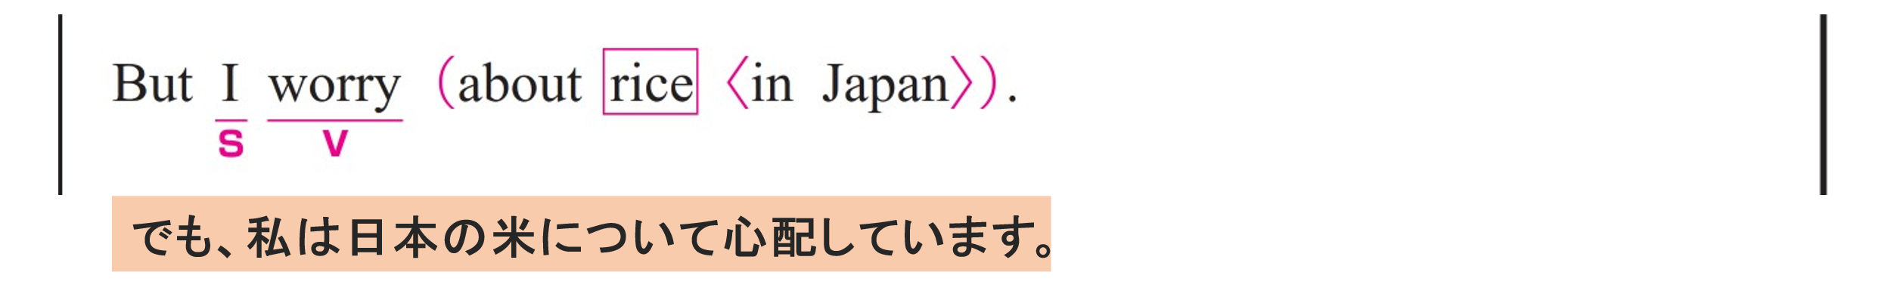
〇 I が S（主語）、 worry が V（動詞）です。
〇 about rice in Japan は修飾語で副詞のはたらきです。
「日本の米について」という意味をもち、動詞 worry を修飾しています。
〇 in Japan は修飾語で形容詞のはたらきです。 rice を説明しています。

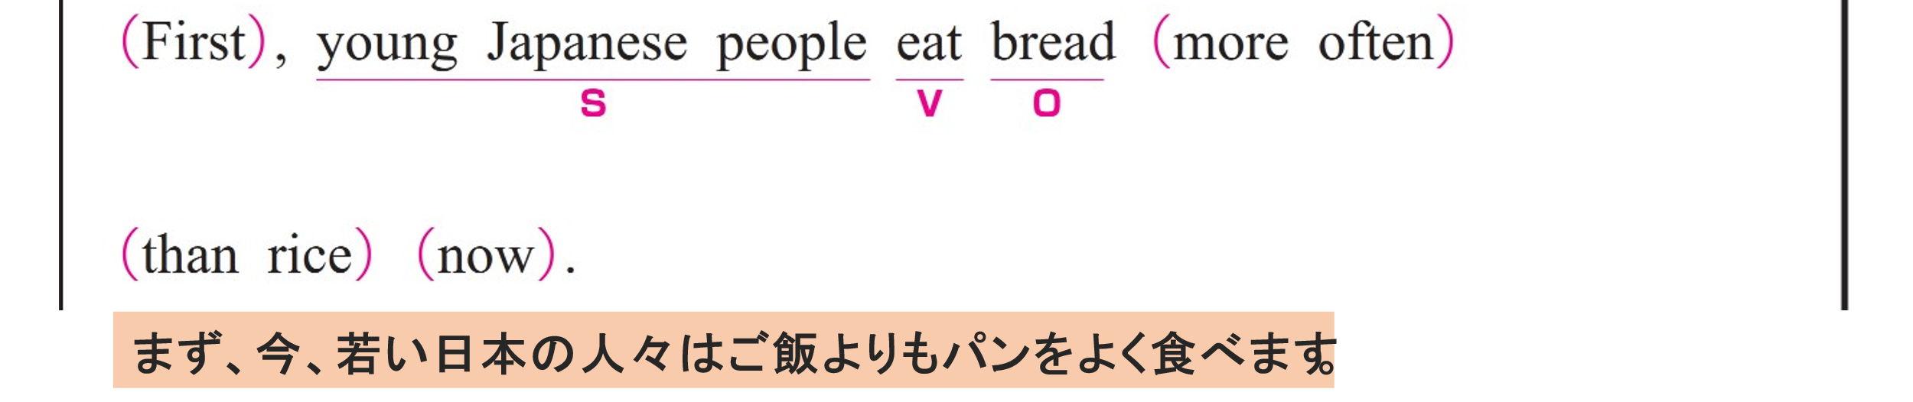
① First,
〇 副詞です。「第一に」という意味をもち、文全体を修飾しています。
② young Japanese people eat bread more often than rice now.
〇 young Japanese people がS（主語）、 eat がV（動詞）、 bread がO（目的語）です。
〇 more often は副詞です。「より頻繁に」という意味をもち、動詞 eat を修飾しています。
〇 than rice は修飾語で副詞のはたらきです。
「ご飯より」という意味をもち、more often の比較の対象を示しています。
〇 now は副詞です。「今では」という意味をもち、文全体を修飾しています。

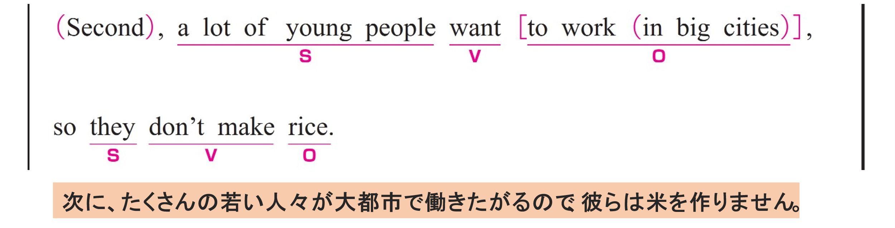
① Second,
〇 副詞です。「第二に」という意味をもち、文全体を修飾しています。
② a lot of young people want to work in big cities,
〇 a lot of young people がS（主語）、 want がV（動詞）、 to work in big cities がO（目的語）です。
〇 to work in big cities は「大都市で働くこと」という意味で、名詞として扱っています。
〇 in big cities は修飾語で副詞のはたらきです。
「大都市で」という意味をもち、動詞 work を修飾しています。
③ so they don’t make rice.
〇 they がS（主語）、 don’t make がV（動詞）、 rice がO（目的語）です。
〇 so は、2つの文（「a lot ～」と「they don’t ～」）をつなぎ、前の内容を受けて、その結果こうなるという意味を表しています。

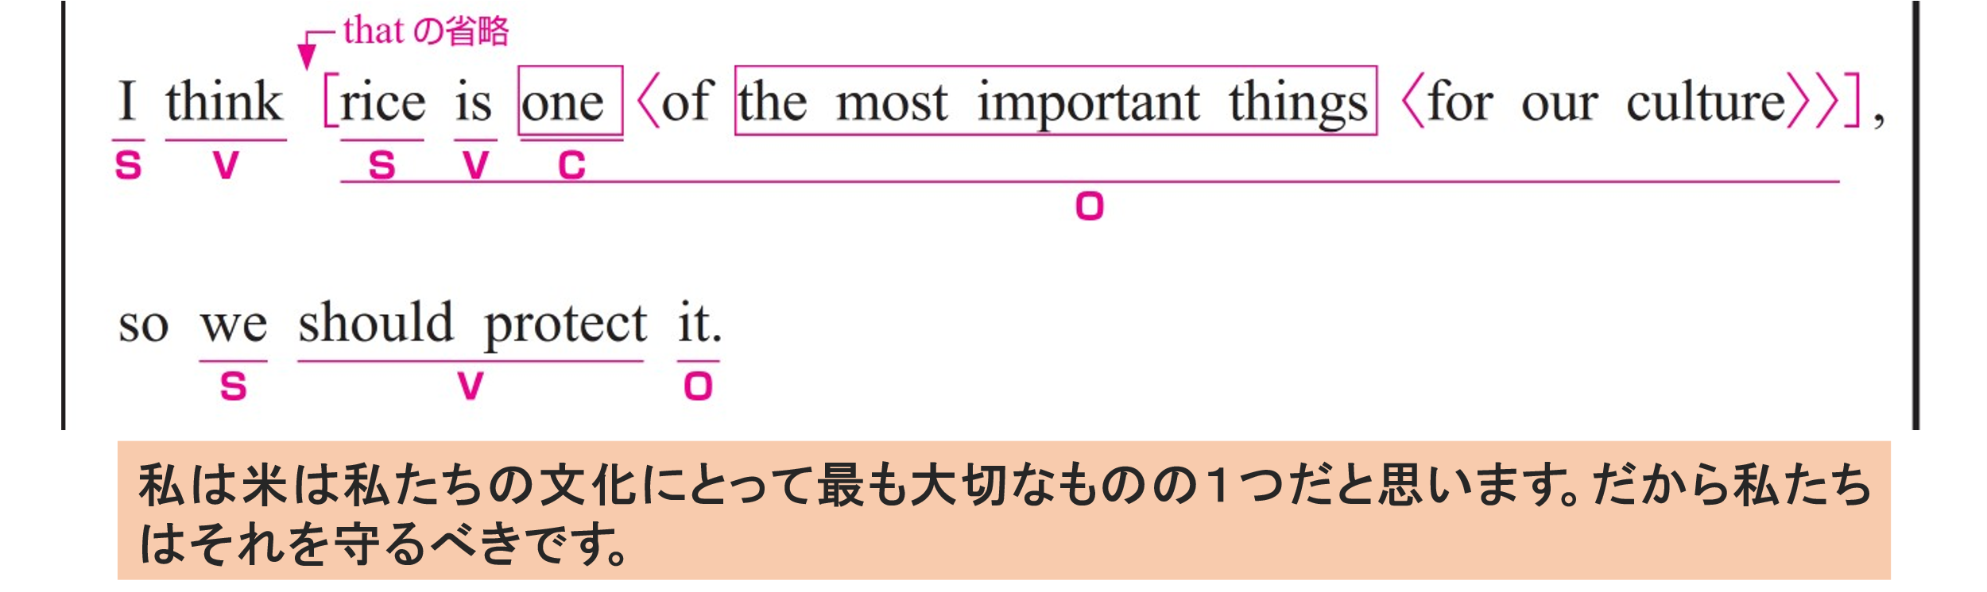
① I think rice is one of the most important things for our culture,
〇 I がS（主語）、 think がV（動詞）、 rice is one of the most important things for our culture,（so we should protect it）が O（目的語）です。
② rice is one of the most important things for our culture
〇 主語と動詞をふくむ節（名詞節）です。
〇 rice がS（主語）、 is がV（動詞）、one がC（補語）です。
〇 of the most important things for our culture は修飾語で形容詞のはたらきです。
one を説明しています。
〇 for our culture は修飾語で形容詞のはたらきです。
the most important things を説明しています。
③ so we should protect it.
〇 we がS（主語）、 should protect がV（動詞）、 it がO（目的語）です。
〇 it はここでは、 rice を指しています。
〇 so は、2つの文（「rice is ～」と「we should ～」）をつなぎ、前の内容を受けて、その結果こうなるという意味を表しています。

